Билет 9-6
2. Практическое задание. Вклад белорусского народа в победу над нацистской Германией. Уроженцы Беларуси на фронтах Великой Отечественной и Второй мировой войн.
На основе представленных материалов ответьте на вопросы.
- С опорой на картосхему назовите дату освобождения столицы БССР. (источник 1).
- Найдите, назовите и покажите на карте фронты, участвовавшие в операции «Багратион» и так называемые «котлы». (источник 1).
- С опорой на фотографии сравните два парада. С какой целью, по вашему мнению, были проведены эти парады? (источник 2).
- Внимательно ознакомьтесь с текстом и ответьте на вопрос. Что вызывает у вас уважение во взаимоотношениях З.М. Туснолобовой-Марченко с ее будущим мужем? (источник 3).
Источник 1
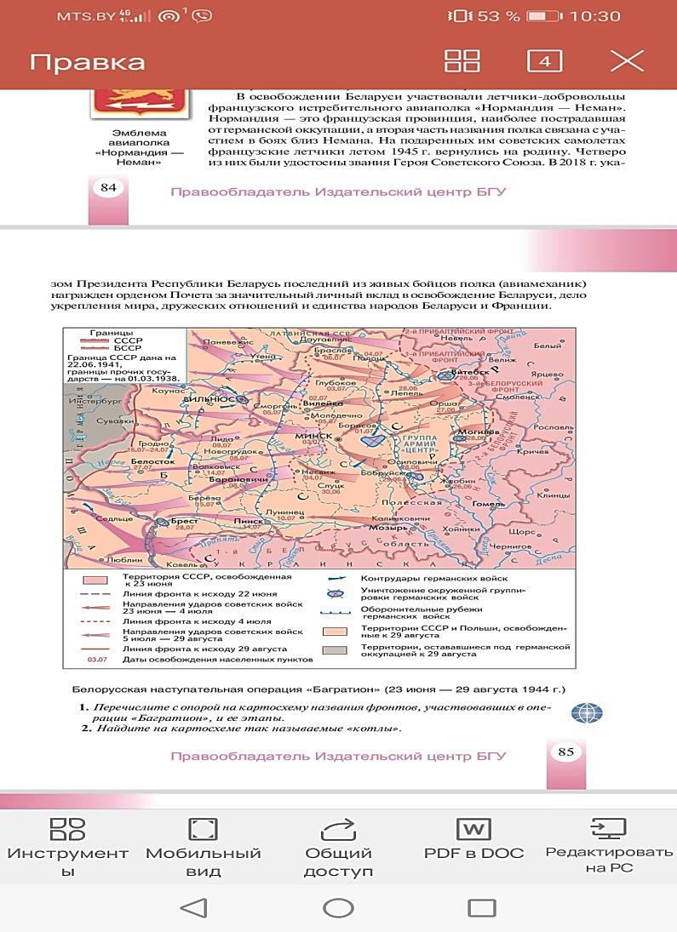
Белорусская наступательная операция «Багратион» (23 июня – 29 августа 1944 г.)

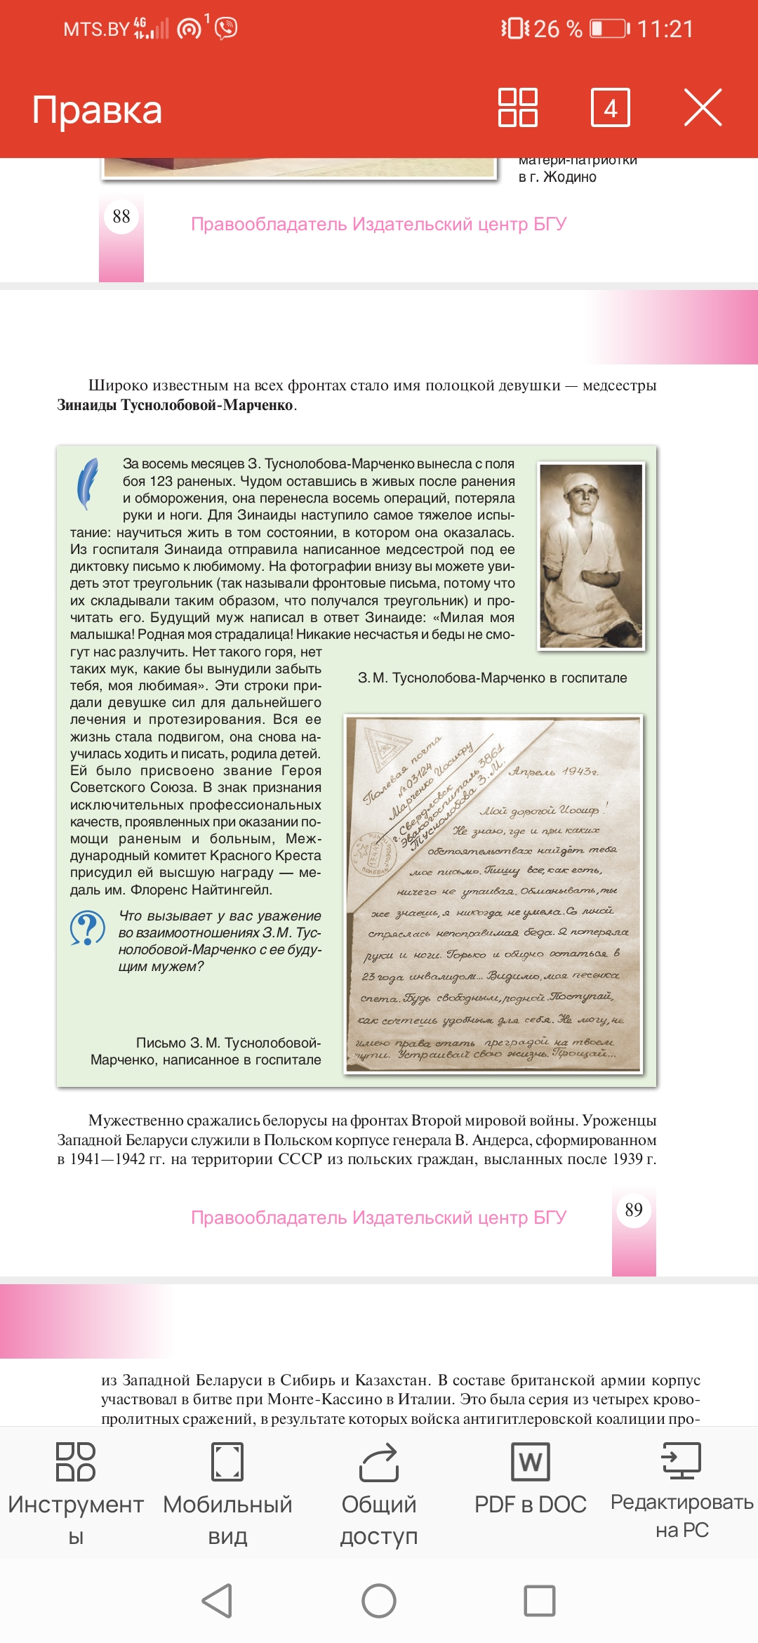
Источник 2
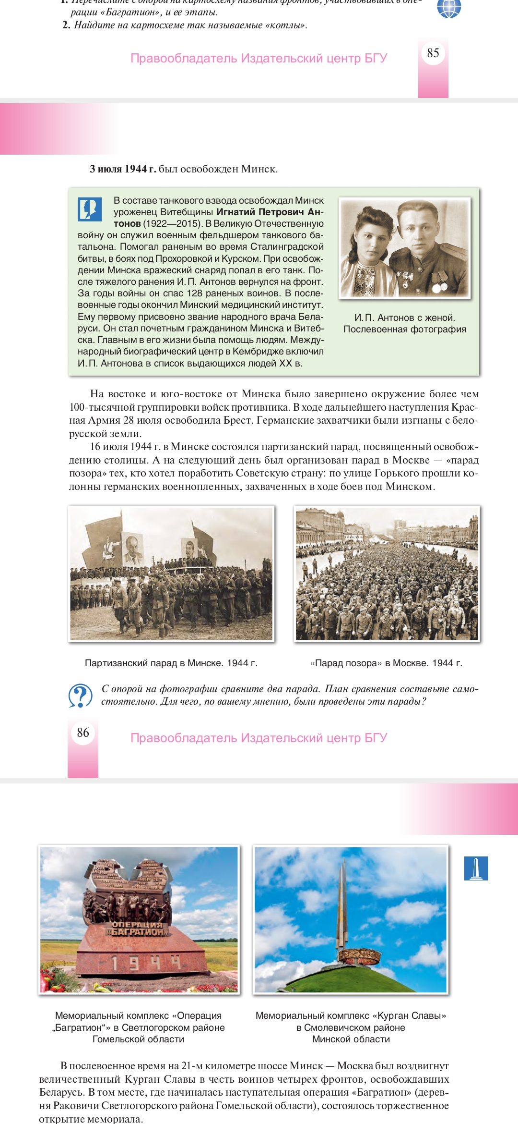
Источник 3

